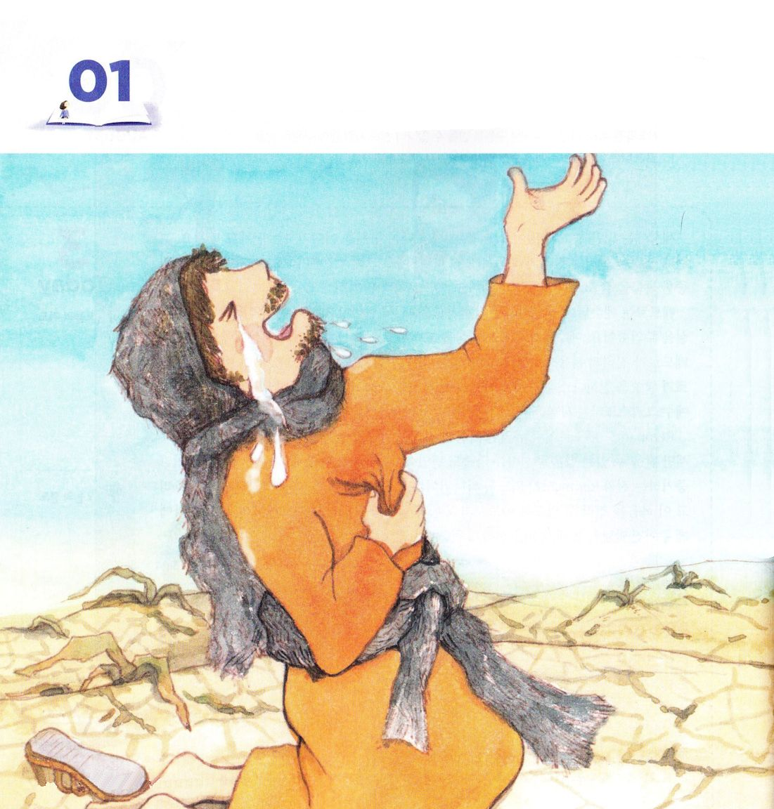


ヨエル1:2～10 若い時の夫のために、荒布をまとったおとめのように、泣き悲しめ。穀物のささげ物と注ぎのぶどう酒は主の宮から断たれ、主に仕える祭司たちは喪に服する。畑は荒らされ、地も喪に服する。これは穀物が荒らされ、新しいぶどう酒も干上がり、油もかれてしまうからだ。（8～10）

1. 神様はヨエルを通して、しるしを語られました（ヨエル1:4）
1）かみつくいなご
2）いなご
3）ばった
4）食い荒らすいなご

2. 強大国が戦争を起こして、侵略してくることを見せられました
1）バビロンの侵略
2）ペルシヤの侵略
3）ギリシヤの侵略
4）ローマの侵略

3. 備えるようにと言われました
1）「荒布をまといなさい」（ヨエル1:13）
2）「夜を過ごせ」（ヨエル1:13）
3）「断食の布告をし、主に向かって叫べ」（ヨエル1:14）

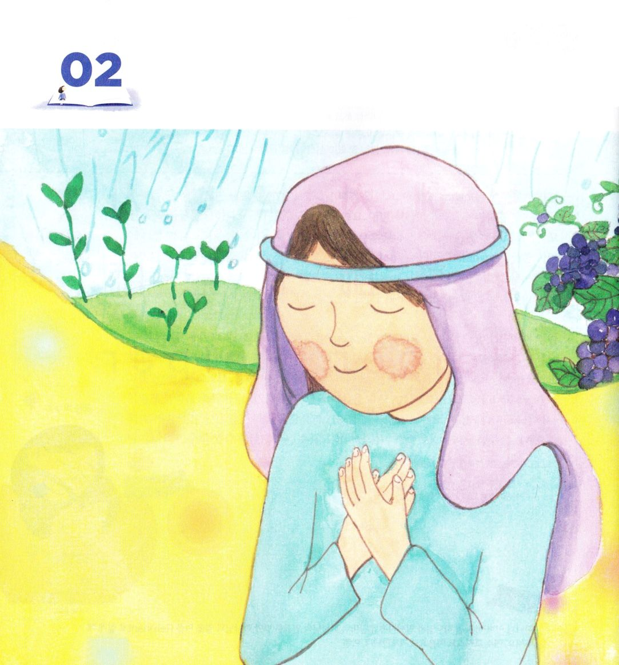



ヨエル2:1～17 「しかし、今、――主の御告げ――心を尽くし、断食と、涙と、嘆きとをもって、わたしに立ち返れ。」あなたがたの着物ではなく、あなたがたの心を引き裂け。あなたがたの神、主に立ち返れ。主は情け深く、あわれみ深く、怒るのにおそく、恵み豊かで、わざわいを思い直してくださるからだ。主が思い直して、あわれみ、そのあとに祝福を残し、また、あなたがたの神、主への穀物のささげ物と注ぎのぶどう酒とを残してくださらないとだれが知ろう。（12～14）

1. 主の日が近く来たと宣言しました
1）強い民が侵入すると言われました（ヨエル2:1～2）
2）火がイスラエルを焼き尽くすと言われました（ヨエル2:3）
3）非常に恐ろしくて耐えられる者がないと言われました（ヨエル2:11）

2. 「主に立ち返れ」と言われました
1）「着物ではなく、心を引き裂く」ように言われました（ヨエル2:13）
2）「愛の神様」であることを言われました（ヨエル2:13）
3）「思い直す主」であるためです（ヨエル2:14）

3. 主は答えを与えられました
1）ご自分の民をあわれまれたと言われました（ヨエル2:18）
2）主が大いなることをされたと言われました（ヨエル2:21）
3）前のように、初めの雨と後の雨とを降らせると言われました（ヨエル2:23）
4）将来の約束も与えられました（ヨエル2:28）

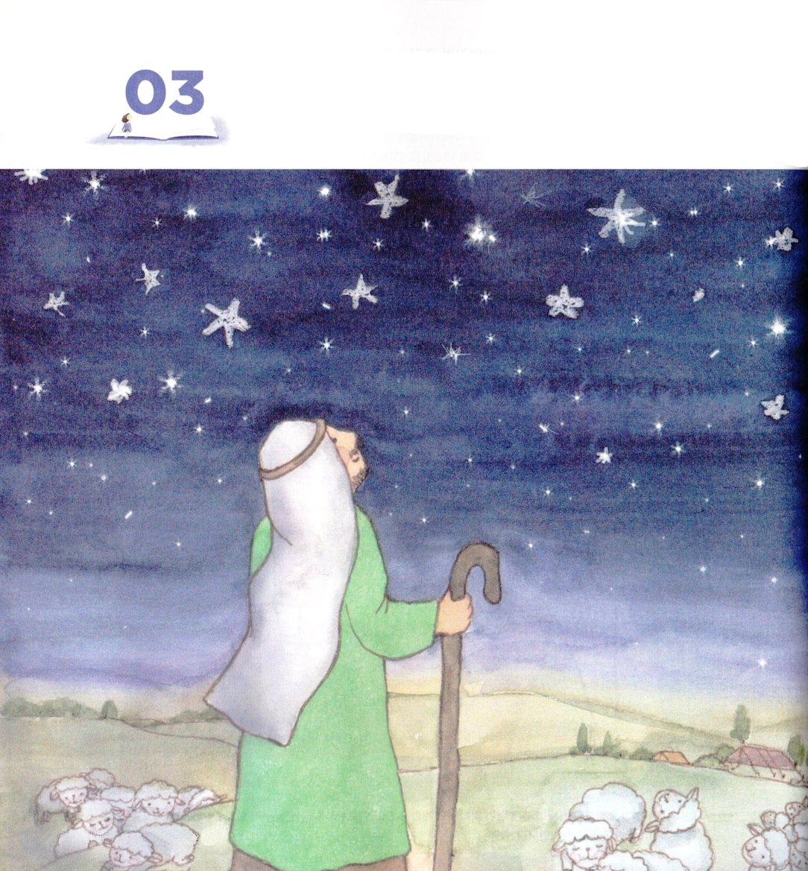


ヨエル3:1～21 さばきの谷には、群集また群集。主の日がさばきの谷に近づくからだ。太陽も月も暗くなり、星もその光を失う。主はシオンから叫び、エルサレムから声を出される。天も地も震える。だが、主は、その民の避け所、イスラエルの子らのとりでである。あなたがたは、わたしがあなたがたの神、主であり、わたしの聖なる山、シオンに住むことを知ろう。エルサレムは聖地となり、他国人はもう、そこを通らない。（14～17）

1. 再び握るべき契約を与えられました（ヨエル2:28～32）
1）「わたしの霊をすべての人に注ぐ」
2）「主の名を呼ぶ者はみな救われる」
3）「生き残った者のうちに、主が呼ばれる者がいる」

2. すべての国をさばくと言われました
1）ツロ、シドン、ペリシテに報復を返すと言われました（ヨエル3:4）
2）剣と槍を造ったすべての国々を言われました（ヨエル3:10）
3）ヨシャパテの谷すべての国々をさばくと言われました（ヨエル3:12）

3. 民のための祝福を与えられました
1）イスラエルの子らのとりでになると言われました（ヨエル3:16）
2）他国人はシオンとエルサレムを通れないと言われました（ヨエル3:17）
3）ユダは永遠に、エルサレムは代々にわたって人の住む所となると
言われました（ヨエル3:20）




3課 適用

神様がもう一度握るようにくださった契約があります。
聖書から見つけて、（ ）を埋めましょう。

ヨエル2:28～32

28 その後、わたしは、わたしの霊をすべての人に注ぐ。あなたがたの息子や娘は預言し、年寄りは夢を見、若い男は幻を見る。

29 その日、わたしは、しもべにも、はしためにも、わたしの霊を注ぐ。

30 わたしは天と地に、不思議なしるしを現わす。血と火と煙の柱である。

31 主の大いなる恐るべき日が来る前に、太陽はやみとなり、
月は血に変わる。

32 しかし、主の名を呼ぶ者はみな救われる。主が仰せられたように、シオンの山、エルサレムに、のがれる者があるからだ。その生き残った者のうちに、主が呼ばれる者がいる。

28 その後、わたしは、わたしの（ ）をすべての人に注ぐ。あなたがたの息子や娘は（ ）し、年寄りは夢を見、若い男は幻を見る。

29 その日、わたしは、しもべにも、はしためにも、わたしの（ ）を（ ）。

30 わたしは天と地に、不思議なしるしを現わす。血と火と煙の柱である。

31 （ ）の大いなる恐るべき日が来る前に、太陽はやみとなり、
月は血に変わる。

32 しかし、（ ）の名を呼ぶ者はみな（ ）。主が仰せられたように、シオンの山、エルサレムに、のがれる者があるからだ。その（ ）者のうちに、主が（ ）者がいる。

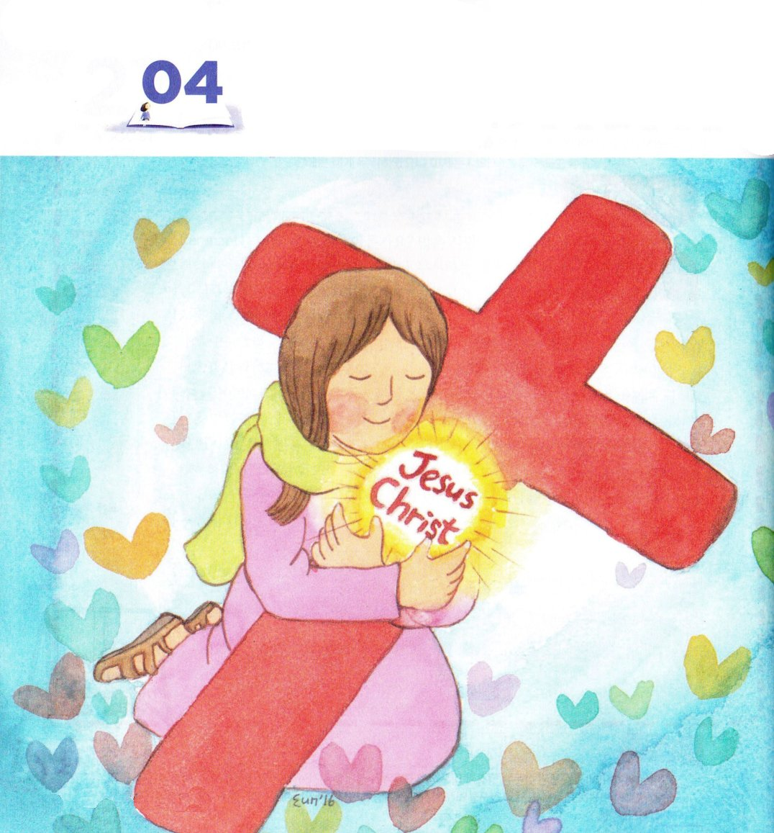



1. 聖霊として来られるキリストとして予表されました（ヨエル2:28）
1）ヨハネ14:16～17
「父はもうひとりの助け主をあなたがたにお与えになる。」
2）使徒1:8
「聖霊があなたがたの上に臨まれるとき、力を受けて証人となる。」
3）使徒2:1～13
「五旬節の日の聖霊が一人一人に臨んだ。」

2. すべての国々をさばくキリストとして予表されました（ヨエル3:2、12）
1）使徒1:11
「あなたが天に上って行かれるのを見たときと同じ有様で、またおいでになる。」
2）ヘブル12:23
「キリストは、審判者として来られる。」

3. とりでと避け所として予表されました（ヨエル3:16）
1）詩9:9
「主はしいたげられた者のとりでである。」
2）詩14:6
「主は悩む者の避け所である。」

4. 救い主として予表されました（ヨエル3:17）
1）使徒2:21
「主の名を呼ぶ者は、みな救われる。」
2）ローマ10:10、13
「人は心に信じて義と認められ、口で告白して救われる。」

